様式第2号(第7関係)
(表)
訪問入浴サービス対象者状況調書
記入年月日 年 月 日 記入者名 対象者との続柄
対象者氏名
主たる介護者名 | 対象者との続柄

自覚症状 □無 □有 めまい・頭痛・痛み( )
しびれ( )手の震え・食欲不振・
吐き気・せき その他( )
着替え □全介助 □一部手をかせば着脱可能
入浴 |  | □全介助 □洗うときに介助必要  □入浴不可能で体を拭く。  入浴回数 月 回  最近の入浴日 年 月 日
褥そう □無 □有 (部位 )
医療補助具の使用状況  (カテーテルなど) |  |  | □無  □有(有使用器具名 )
身体障害者手帳 |  |  | 手帳番号 県第 号 種 級  障害名( )
寝たきりの原因・時期 |  |  | □脳卒中 □心臓疾患 □高血圧 □骨折 □老衰  □その他( )  年 月頃から
現在の病状 | 現在の病名 |  |  |  | 主治医  病院名  TEL
現在の病状 | 治療状況 |  | ( 年 月頃から治療)
現在の病状 |  |  | □通院 □往診 □投薬のみ  □定期 ( 回／月) □不定期
現在の病状 | 自覚症状 |  | □無 □有 | めまい・頭痛・痛み( )  しびれ( )手の震え・食欲不振  吐き気・せき その他( )

(裏)
① 寝たきり等の状況について伺います。
 |  | 全面介助 | 一部介助
全体的状況 |  | □一日中ベット(布団)上で寝たきりの生活であり、食事、着替え等に全部介助を要する。  (常時寝たきりの状況でやっと寝返りできる状態又は寝返りできない状態をいう。) | □日中もベット(布団)上で生活がほとんどであり、食事、着替え等に一部介助を要する。  (ほぼ寝たきりの状態だが、ベット上又は車椅子等で座る姿勢が保てる状態をいう。)
移動 |  | □歩行不可(寝たきり)  □歩行不可(車椅子移動・その他)
 | 寝返り | □不能 □全介助 | □一部介助
 | 座位保持 | □不能 □全介助 | □一部介助
排泄 |  | □常時オムツ □便 □尿 | □介助があればポータブル可
 |  | □尿器 | □留置カテーテル □導尿
 |  | □夜間はオムツ使用 | 失禁 □有 □無
食事 |  | 経管栄養 □有 □無
② 身体面の状況について伺います。
不自由な部位 | □手(両方・右・左) | 参考図示  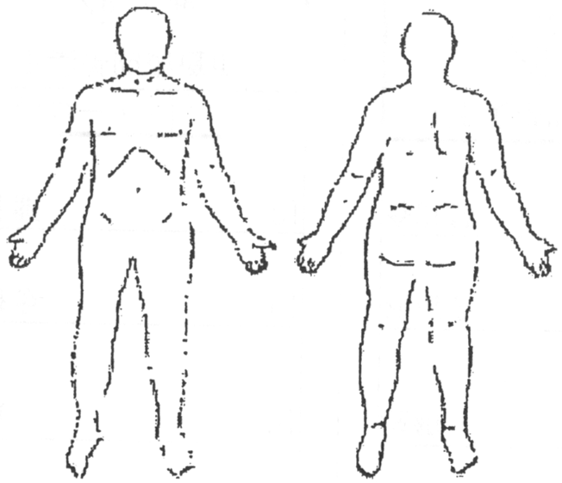
不自由な部位 | □足(両方・右・左)
不自由な部位 | □その他
不自由な部位 | 関節拘宿  □無  □有(部位 )
③ 派遣状況について伺います。
訪問指導 | □保健師 □看護師
ホームヘルパー派遣 | □無 □有 〔曜日 〕

